Comunicato Stampa
8 Marzo 2025: mostra “Profili di donna e inaugurazione AURELIA GALLERY

Roma - L’8 marzo è una occasione preziosa come ogni donna che deve essere raccontata nella sua unicità attraverso un profilo. È questo il concept della mostra “Profili di donna” del maestro Arturo Saccone che verrà inaugurata sabato 8 marzo alle 18.00 presso i locali di “ AURELIA GALLERY” in via Aurelia 477.
La personale, ricca di opere realizzate da Saccone con diverse tecniche nel corso degli anni, è idealmente un percorso che dalla materia, dalla creta, si evolve nel colore delle tele dipinte.
Il profilo della bellezza femminile si evolve attraverso un percorso progressivo di destrutturazione che l’autore interpreta nelle opere materiche rappresentando il pensiero femminile, il corpo e la mente, fino a cambiare stato nella liquidità del colore che diventa schiuma, brodo primordiale di creazione e bellezza.
Dopo anni di mostre e condivisione dal 1956, il maestro Saccone ha deciso di inaugurare un'esperienza nella galleria che diventerà la fucina di attività e creatività che dalla ceramica prende forma per ispirare altri percorsi artistici.

Il vernissage sarà l’occasione per inaugurare la galleria e presentare, al pubblico selezionato che interverrà, le attività artistiche e i programmi culturali che saranno promossi all'AURELIA GALLERY a cura dell'Associazione Far f'Arte.
Perché "Profili di donna"?
La mostra è un omaggio alla bellezza, alla forza e al mistero dell'universo femminile.
Attraverso una combinazione di materiali e tecniche, l'artista esplora l'essenza della donna, rappresentandola in forme che spaziano dal figurativo all'astratto, celebrando ogni sfumatura della sua complessità. Le opere in ceramica, legno e materiali sperimentali incarnano la dualità della femminilità: delicata e resistente, tradizionale e innovativa.
Forte della sua formazione presso l'Istituto di Ceramica di Capodimonte e della conoscenza della tecnica giapponese Raku, Saccone realizza creazioni che uniscono l'eleganza del dettaglio alla spontaneità della materia. Ogni scultura sembra catturare un momento unico, evocando storie e emozioni.
A questa dimensione tridimensionale si affianca una collezione di quadri astratti realizzati con la tecnica della Fluid Art. Qui, i colori si intrecciano in composizioni dinamiche che spaziano dalla vivacità iconica della Pop Art all'intensità espressiva dello stile di Pollock. Queste opere astratte, pur distanti dai soggetti figurativi, amplificano il tema della mostra, celebrando l'energia creativa e la complessità dell'universo femminile.
"Profili di Donna" è molto più di una semplice esposizione: è un'esperienza immersiva che invita a riflettere sull'essenza e sull'energia della donna, interpretata con passione e autenticità da un artista che fa della sperimentazione il suo tratto distintivo.
“La mostra - ha spiegato il maestro Arturo Saccone - è dedicata alle donne della mia famiglia. Alle persone del cuore nell’interpretazione più autentica delle diversità e delle differenze di ognuna. È dedicata a mia madre e a moglie Paola, a mia figlia Giorgia e alla mia figlioccia Samoa, alle mie sorelle Olga, Antonietta, Anna e Olimpia: le donne della mia vita… e a tutte le donne, perché ciascuna di riconosca in queste opere”.

La curatela è di Benito Corradini.
È gradita la presenza della stampa. Per info e accrediti RSVP entro il 7.03
AURELIA GALLERY
Via Aurelia, 477
00165 Roma
+39 3287137680
Infogallery@farfarte.com - www.farfarte.com
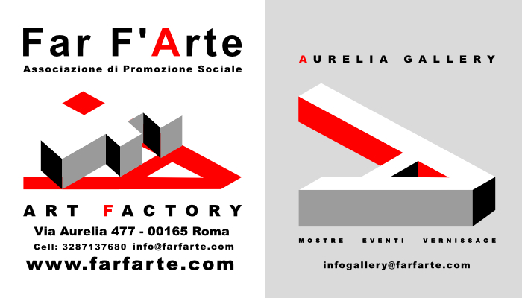
Note sull’autore disponibili al link:
https://bit.ly/ArturoSaccone
Catalogo della mostra :
https://bit.ly/CatalogoProfilididonna

